Mažos vertės skelbiamo
pirkimo sąlygų 2 priedas

KELTUVŲ ŽMONĖMS SU NEGALIA (2 VNT.) PIRKIMO SU PRISTATYMU IR MONTAVIMU TECHNINĖ SPECIFIKACIJA
BENDRIEJI REIKALAVIMAI:
Prekes turi pristatyti ir sumontuoti adresu Pievų g. 7, Medingėnų k., Rietavo sav. ir Pievų g. 9, Medingėnų k. , Rietavo sav., savo lėšomis.
Prieš gamybą tiekėjas turi atlikti faktinius matavimus abiejose įrengimo vietose. Galutiniai kėlimo aukščiai ir konstrukciniai matmenys tikslinami pagal faktinę situaciją objekte.

Eil. Nr. | Pavadinimas | Siūloma patikslinta prekės charakteristika | Siūlomos prekės charakteristika  (pildo tiekėjas)
1. | Gamintojas, modelis ir tipas | Tiekėjas turi nurodyti siūlomo įrenginio gamintoją, modelį ir tipą.
2. | Kėlimo aukštis | Preliminarus kėlimo aukštis – apie 1500 mm. Tikslų kėlimo aukštį tiekėjas nustato atlikęs faktinius matavimus montavimo vietoje prieš keltuvo gamybą ir (ar) užsakymą.
3. | Keliamoji galia | Ne mažiau kaip 250 kg.
4. | Platformos naudingi matmenys | Ne mažiau kaip 900 × 1400 mm. Didesni platformos matmenys leidžiami, jeigu jie telpa į numatytą montavimo vietą ir netrukdo saugiam naudojimui.
5. | Keltuvo išoriniai gabaritai / užimamas plotas | Keltuvas turi būti pritaikytas pateiktoms montavimo vietoms. Orientacinis didžiausias užimamas plotas – 1500 × 2000 mm. Vertinant gabaritą turi būti aiškiai nurodyta, ar į jį įskaičiuojami varteliai, pandusas ir kitos judančios dalys. Galutiniai gabaritai derinami po faktinių matavimų objekte.
6. | Kėlimo mechanizmų apsauga | Judančios ir potencialiai pavojingos kėlimo mechanizmo dalys turi būti uždengtos apsauginiais skydais / skarda arba lygiaverte tvirta apsauga, neleidžiančia naudotojui patekti į pavojingą zoną įprasto naudojimo metu.
7. | Garantija | 24 mėnesiai nuo prekių perdavimo–priėmimo akto pasirašymo dienos.
8. | Paskirtis ir eksploatavimo aplinka | Vertikalus platforminis keltuvas, skirtas žmonėms su negalia, įskaitant asmenis neįgaliojo vežimėlyje. Keltuvas turi būti tinkamas eksploatuoti lauko sąlygomis, esant aplinkos temperatūrai ne siauresniame kaip nuo –20 °C iki +30 °C diapazone.
9. | Atitvarai ir varteliai | Platforma turi turėti apsauginius atitvarus ir uždaromus vartelius. Varteliai turi būti blokuojami taip, kad keltuvas negalėtų judėti, kai varteliai nėra saugiai uždaryti, o varteliai negalėtų būti atidaryti, kai platforma nėra saugioje sustojimo padėtyje.
10. | Valdymas | Valdymas nuolatinio paspaudimo (hold-to-run) mygtukais. Valdymo įtaisai turi būti įrengti ant platformos ir abiejose sustojimo aikštelėse / prieigose taip, kad naudotojas galėtų iškviesti ir valdyti keltuvą pagal paskirtį.
11. | Saugos įtaisai | Keltuve turi būti numatyti šie saugos sprendiniai: avarinio STOP funkcija, viršutinės ir apatinės galinės padėties ribojimas, vartelių blokavimo kontrolė, apsauga nuo prispaudimo / kliūties aptikimo platformos apačioje arba lygiavertis sprendinys, saugus avarinis nuleidimas nutrūkus elektros energijos tiekimui arba atsiradus gedimui.
12. | Atitiktis, CE ženklinimas ir rizikos vertinimas | Keltuvas turi atitikti jam taikomus Europos Sąjungos mašinų saugos reikalavimus, ISO 9386-1:2000 arba lygiaverčio standarto reikalavimus, turi būti atliktas rizikos vertinimas ir įrenginys turi būti paženklintas CE ženklu. Kartu su įrenginiu pateikiama ES atitikties deklaracija
13. | Platformos danga | Platformos grindys turi būti neslidžios, atsparios lauko sąlygoms ir lengvai valomos.
14. | Techniniai dokumentai | Kartu su kiekvienu keltuvu turi būti pateikta: techninis pasas; ES atitikties deklaracija; naudojimo ir techninės priežiūros instrukcija lietuvių kalba; avarinio nuleidimo / gelbėjimo instrukcija; garantiniai dokumentai; bandymo ir perdavimo–priėmimo dokumentai.
15. | Naudotojo apmokymas | Po montavimo tiekėjas turi instruktuoti užsakovo paskirtus atsakingus asmenis dėl saugaus keltuvo naudojimo, avarinio nuleidimo ir pagrindinės kasdienės priežiūros.
16. | Medžiagos, atliekos ir pakuotės | Montavimo metu susidariusios pakuotės ir atliekos turi būti surenkamos, rūšiuojamos ir perduodamos teisę tvarkyti atitinkamas atliekas turintiems atliekų tvarkytojams. Tiekėjas po montavimo privalo sutvarkyti montavimo vietą.
17. | Ilgaamžiškumas, remontuojamumas ir atsarginės dalys | Keltuvo konstrukcija turi būti suprojektuota taip, kad pagrindiniai komponentai būtų prieinami techninei priežiūrai, remontui ir keitimui. Turi būti užtikrinama atsarginių dalių tiekimo ir techninio aptarnavimo galimybė po garantinio laikotarpio. Tiekėjas turi užtikrinti galimybę įsigyti siūlomo keltuvo originalias arba lygiavertes atsargines dalis ne trumpiau kaip 5 metus nuo garantinio laikotarpio pabaigos.
18. | Pavojingų medžiagų ribojimas | Keltuvo elektros ir elektroniniai komponentai bei naudojamos medžiagos turi atitikti jiems taikomus Europos Sąjungos pavojingų medžiagų ribojimo ir cheminių medžiagų naudojimo reikalavimus. Tiekėjas, pareikalavus, pateikia gamintojų deklaracijas ar kitus atitiktį pagrindžiančius dokumentus.

ĮRENGIMO VIETOS FOTO:
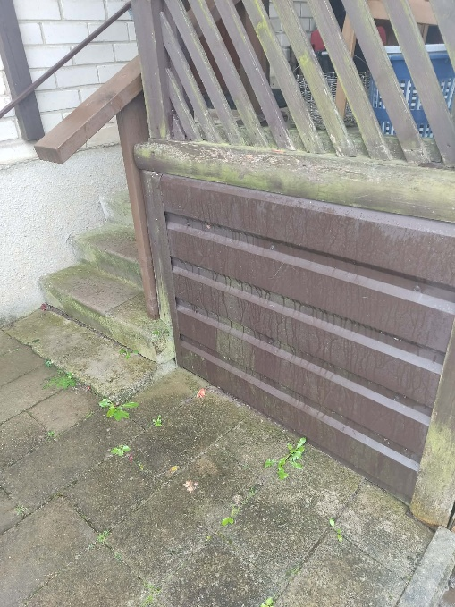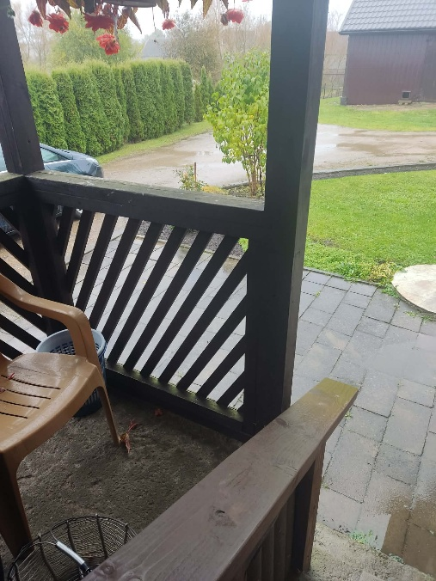 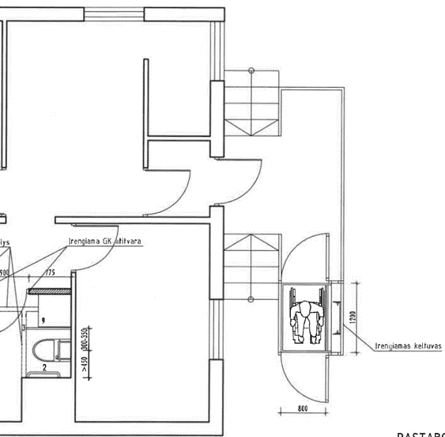 Pievų g. 7, Medingėnų k.
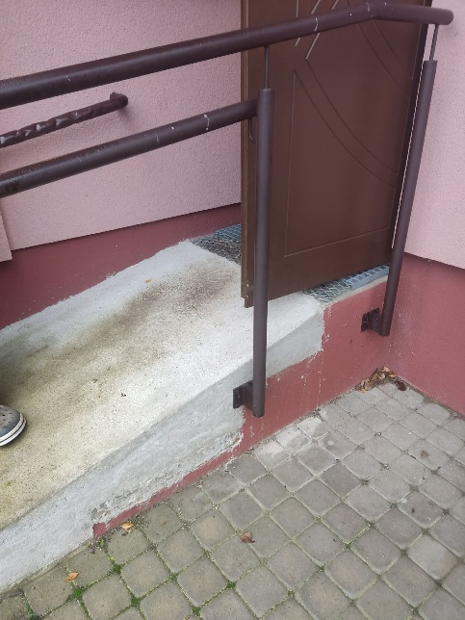 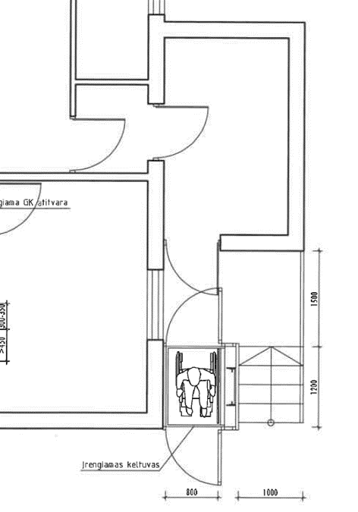 Pievų g. 9, Medingėnų k. (bus formuojama 1500x1500 laiptų aikštelė)

